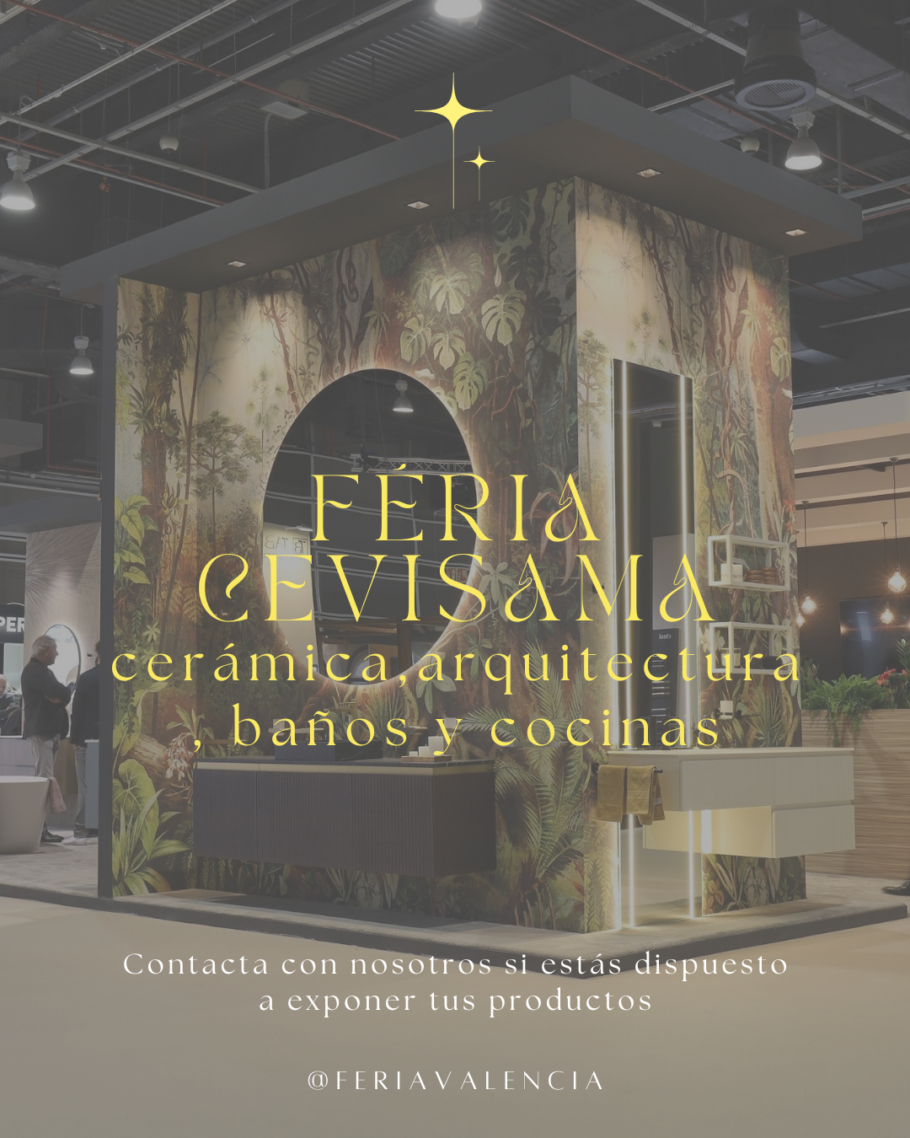

Índice:

1. Propuesta
2. Introducción
3. Estrategia
4. Conclusión
5. PROPUESTA:

Feria Valencia desde el primer momento nos propuso cuatro supuestos diferentes de ferias diferentes que se realizan a lo largo del año.

Con el objetivo de poder crear a partir de herramientas que nunca habíamos gastado como es MJML correos electrónicos para la gente interesada en ese tipo de ferias.

1. INTRODUCCIÓN:

En este caso, también he decidido hacer el supuesto 2, este supuesto trata de que Cevisama hará una gran inversión para atraer a más compradores internacionales. Necesitan que los expositores (las empresas que tienen stands) sepan sobre esta inversión para que entiendan el esfuerzo y el beneficio que esto les traerá.

1. ESTRATÉGIA:

Este correo también se basa en la sintonía de colores, ya que la paleta cromática de este supuesto es el azul, verde aguamarina, amarillo y gris siguiendo con la línea de contrastar imágenes que se relacionan con el tipo de promoción.

Con esto lo que queremos conseguir es captar la atención de las empresas que exponen sus productos para que contacten con Feria Valencia en el caso de que estén interesados.

1

A simple vista el correo es sencillo, pero creo que la sencillez hace la elegancia, ya que no hace falta crear un correo que tenga demasiadas florituras para captar la atención de los interesados.

En este caso, lo que pretendemos con esta estrategia es poder captar la atención de los interesados en la propuesta que expone Feria Valencia sobre Cevisama.

Por eso la propuesta es poder transmitir un anuncio a partir de LinkedIn y Instagram, sin molestar a la gente que no le llegue a gustar la propuesta.

En primer lugar, encontramos un artículo en LinkedIn donde explica un poco lo que va a ser Cevisama en la feria de 2026, para que tengáis una pequeña referencia:

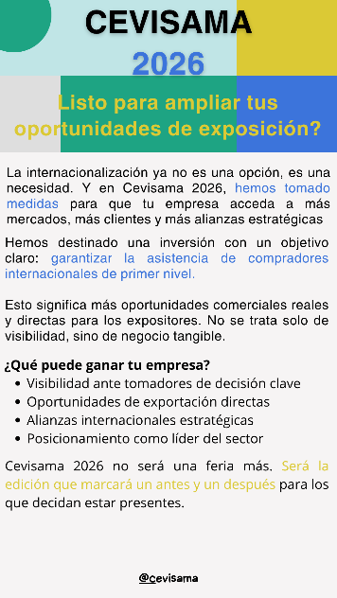Encontramos una pequeña cabecera con los colores que representa el logo de la campaña, con unas noticias que pueden ayudar a entender mejor la propuesta hecha.

* Captura para stories de Instagram

En segundo lugar, he creado una publicación de Instagram donde se pretende crear un poco de intriga sobre cómo será la próxima feria.

2

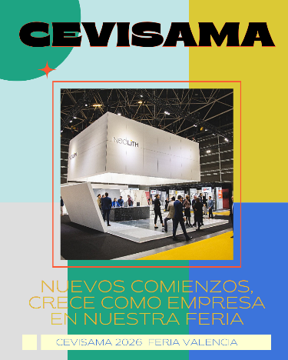Encontramos un título y una imagen donde se puede ver reflejada de que se trata la feria de Cevisama, además se le aplica un pequeño texto para enriquecer un poco la curiosidad de los expositores.

1. CONCLUSIÓN:

Poder crear este tipo de correos electrónicos con MJML me ha ayudado a aprender algo más sobre este entorno, además he podido ser yo misma, creativa y mi propia jefa para poder llevar a cabo las estrategias y las propuestas para poder promocionar mejor esta campaña, además en este caso tengo que admitir que me costó mas poder crear la estrategia ya que me costo un poco entender a quien tenía que ir dirigido el correo, pero el resultado final es el que me esperaba.

3